№ п/п | Наименование товара, работ, услуг | Ед. изм. | Кол-во | Технические, функциональные характеристики
 |  |  |  | Показатель (наименование комплектующего, технического параметра и т.п.) | Описание, значение
1 | Скамья №17  СК-17  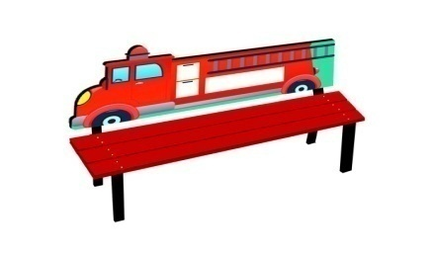 | Шт. | 1
 |  |  |  | Высота (мм) | 800
 |  |  |  | Длина (мм) | 1200
 |  |  |  | Ширина (мм) | 500
 |  |  |  | Высота сиденья (мм) | 400
 |  |  |  | Применяемые материалы
 |  |  |  | Каркас | В кол-ве 1шт. выполнен из металлической профильной трубы 50х25мм и толщиной стенки 1.5мм.
 |  |  |  | Сиденье | В кол-ве 1 шт. выполнено из деревянного бруса в кол-ве 4шт, размером 40х90 мм.с покраской профессиональными двух компонентными красками.
 |  |  |  | Спинка | В кол-ве 1шт. Спинка изготовлена из ламинированной фанеры марки ФСФ сорт 2/2 толщиной 18 мм., с декоративной детской наклейкой виде пожарной машины. Все углы фанеры закругленные, радиус 20 мм, ГОСТ Р 52169-2012.
 |  |  |  | Материалы | Влагостойкая ламинированная фанера марки ФСФ сорт 2/2, все торцы фанеры закругленные, радиус 20мм, ГОСТ Р 52169-2012 Детали из фанеры имеют полиакрилатное покрытие, специально предназначено для применения на детских площадках, стойко к сложным погодным условиям, истиранию, устойчиво к воздействию ультрафиолета и влаги. Металл покрашен термопластичной порошковой краской. Заглушки пластиковые, цветные. Все метизы оцинкованы.

